СТАНЕТ ЛИ ВАШ РЕБЕНОК ЧЕМПИОНОМ?
Если ребенок непоседа, любит играть, бегать, прыгать, танцевать – пробуйте! Пьер де Кубертен считал: «Если 100 человек тренируются, 50 из них должны заниматься спортом. Из этих 50-20 должны специализироваться в одном из видов. Из этих 20-5 должны достичь пика спортивной формы». Присмотритесь внимательно к поведению, привычкам вашего ребенка. Прогнозировать успехи у 5-6 –летних детей на уровне высоких спортивных достижений не возьмется ни один специалист, однако задатки может разглядеть и хороший тренер, и внимательные любящие родители.
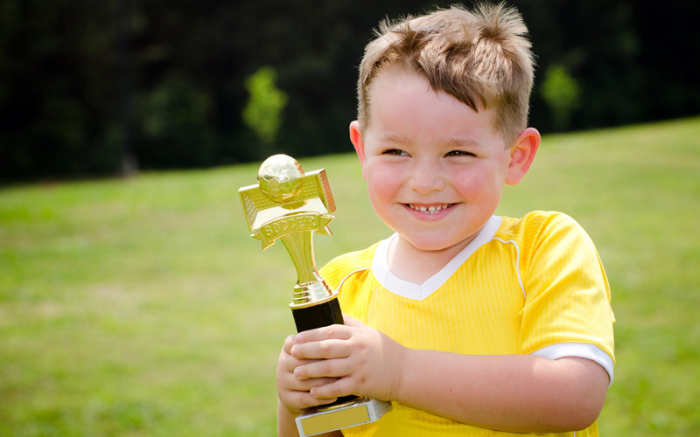
Многие родители мечтают воспитать из своего ребенка чемпиона Олимпийских игр. Они стараются отдать ребенка как можно раньше заниматься тем видом спорта, который нравится им, или которым они в детстве занимались, но не смогли достичь высоких результатов, реализовать свои мечты и амбиции.
Уважаемые родители, помните, что в приоритете должно быть здоровье ребенка.

Задатки чемпиона
1.Любит бегать, прыгать, постоянно находится в движении, будь то дома или на прогулках (девочки обожают танцевать, импровизировать под музыку).
2.С интересом смотрит спортивные передачи по телевидению.
3.На занятиях в спортивных секциях тренируется интенсивно, с большей отдачей, чем сверстники в группе.
4. Любит ходить на тренировки и соревнования.
5.Во всем любит быть первым, не любит проигрывать и во время подвижных игр дома и в детском саду.
6.Конечно немаловажный фактор и конституция ребенка, чисто физические задатки. С маленьким ростом не пробиться в Высшую лигу чемпионов по баскетболу.
7.Наследственность. Исследования спортивных генетиков показывают, что если в семье кто-то из родителей успешно занимался каким-либо видом спорта, дети в 50% случаев имеют выраженные спортивные способности. Дети из семей где задатки есть и по материнской и по отцовской линии, одарены уже на 70%.
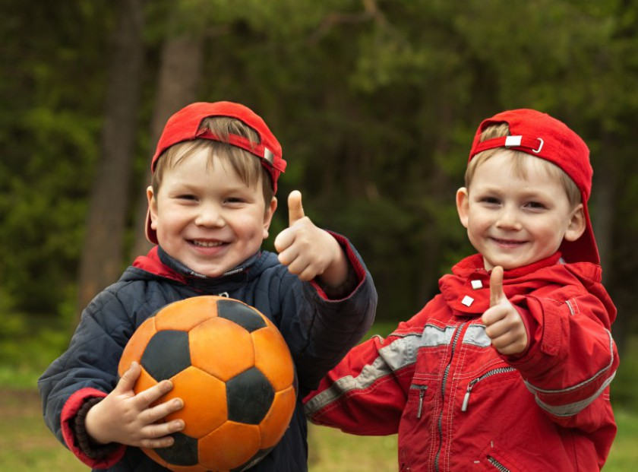
Важна установка не на «чемпионство», а на привитие любви к спорту, движению, воспитание спортивного характера: настойчивости, упорства, требовательности к себе, чувство коллективизма, товарищества.
Важную роль в принятии решения, каким видом спорта заняться малышу, принадлежит родителям, но можно посоветоваться и с друзьями, знакомыми, которые профессионалы в этой области, с педагогами ДОУ, детских садов.
Детям со слабым зрением не рекомендован хоккей, футбол, баскетбол, волейбол, а также ударные, контактные виды единоборств, но напротив, будут полезны занятия настольным теннисом, бадминтоном. Врач может что-то разрешить, а что-то категорически запретить в зависимости от степени миопии. Плавание принесет пользу детям с заболеваниями опорно-двигательного аппарата (подвывихи, распластанная стопа). Укрепить слабый мышечный корсет поможет также спортивная акробатика, гимнастика и аэробика. В эти же виды спорта рекомендуется отдавать детей, страдающих дисплазией. Детям с различной степенью искривления позвоночника не показаны те виды спорта, где может произойти ассиметричное развитие мышц – это теннис, бадминтон. Однако многое зависит от правильной методики тренировки.

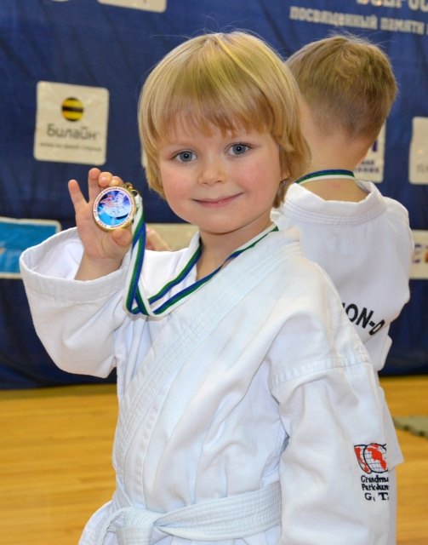

Возрастные границы обучения в спортивной школе в различных видах спорта (по Никитушкину В.Г.)
Вид спорта | Учебные группы
 | Начальной подготовки |  |  |  | Учебно-тренировочные |  |  |  |  |  |  |  |  | Спортивного совершенство-вания
 | 1 | 2 | 3 |  | 1 |  | 2 | 3 |  | 4 |  | 5 |  | 1 | 2 |  | 3
 | Возраст (лет)
Спортивная гимнастика | 5-6 | 7 |  | 8 |  | 9 | 10 |  | 11 |  | 12 |  | - | 13 |  | 14 |  | 15
Худ. гимнастика | 5-6 | 7 |  | 8 |  | 9 | 10 |  | 11 |  | 12 |  | - | 13 |  | 14 |  | 15
Фигурное катание | 6-7 | 8 |  | 9 |  | 10 | 11 |  | 12 |  | 13 |  | - | 14 |  | 15 |  | 16
Акробатика | 7 | 8 |  | 9 |  | 10 | 11 |  | 12 |  | 13 |  | - | 14 |  | 15 |  | 16
Плавание | 7 | 8 |  | 9 |  | 10 | 11 |  | 12 |  | 13 |  | - | 14 |  | 15 |  | 16
Футбол | 8 | 9 |  | 10 |  | 11 | 12 |  | 13 |  | 14 |  | 15 | 16 |  | 17 |  | 18
Баскетбол | 8 | 9 |  | 10 |  | 11 | 12 |  | 13 |  | 14 |  | 15 | 16 |  | 17 |  | 18
Легкая атлетика | 9 | 10 |  | 11 |  | 12 | 13 |  | 14 |  | 15 |  | - | 16 |  | 17 |  | 18
Волейбол | 9 | 10 |  | 11 |  | 12 | 13 |  | 14 |  | 15 |  | 16 | 17 |  | 18 |  | 19
Конькобеж. спорт | 9 | 10 |  | 11 |  | 12 | 13 |  | 14 |  | 15 |  | 16 | 17 |  | 18 |  | 19
Лыжный спорт | 9 | 10 |  | 11 |  | 12 | 13 |  | 14 |  | 15 |  | 16 | 17 |  | 18 |  | 19
Бокс-борьба | 10 | 11 |  | 12 |  | 13 | 14 |  | 15 |  | 16 |  | - | 17 |  | 18 |  | 19
Велоспорт | 10 | 11 |  | 12 |  | 13 | 14 |  | 15 |  | 16 |  | - | 17 |  | 18 |  | 19
Гребля | 10 | 11 |  | 12 |  | 13 | 14 |  | 15 |  | 16 |  | - | 17 |  | 18 |  | 19
Конный спорт | 11 | 12 |  | 13 |  | 14 | 15 |  | 16 |  | 17 |  | - | 18 |  | 19 |  | 20
Стрельба из лука | 11 | 12 |  | 13 |  | 14 | 15 |  | 16 |  | 17 |  | - | 18 |  | 19 |  | 20

